Міністерство науки і освіти України

Національний технічний університет

«Дніпровська Політехника»



**Звіт з лабораторної роботи №2**

**З дисципліни «Поглиблене програмування в середовищі Java»**

Виконав студент:

групи 121-21-1

Земляний Артем Сергійович

Прийняв:

Мінєєв О.С.

**м. Дніпро**

**2025 р.**

**Лабораторна робота №2**

**Основи.**

**Завдання:** Розробити програму, що дозволить вам створити, як з клавіатури так і рандомно матрицю цілих чисел типу int заданої ширини та висоти(ввести з клавіатури), але не більше 20 на 20. Створити можливість пошуку в цій матриці мінімального і максимального елементу та розрахунок середнього арифметичного. Програма може бути написана в одному класі, обов'язково розбиття на методи. Обов'язкове використання клавіатури, під час вибору ручного чи рандомного створення матриці. Створення системи зчитування з клавіатури зробити будь-яким способом, наприклад завдяки класу Scanner. Scanner являє собою найпростішу систему сканування клавіатури. Диапазон рандомних чисел для створення елементів матриці повинен зверігатись в спеціальних константах.

**Виконання лабораторної роботи:**

import java.util.Scanner;

import java.util.Random;

public class Main {

// Константи для діапазону рандомних чисел

private static final int *RANDOM_MIN* = 0;

private static final int *RANDOM_MAX* = 100;

public static void main(String[] args) {

Scanner scanner = new Scanner(System.*in*);

// Зчитування розмірів матриці

System.*out*.println("Введіть висоту матриці (не більше 20):");

int rows = *getValidSize*(scanner);

System.*out*.println("Введіть ширину матриці (не більше 20):");

int cols = *getValidSize*(scanner);

// Вибір способу створення матриці

System.*out*.println("Оберіть спосіб створення матриці: ");

System.*out*.println("1 - Ввести елементи вручну");

System.*out*.println("2 - Заповнити матрицю рандомно");

int choice = *getValidChoice*(scanner);

int[][] matrix;

if (choice == 1) {

matrix = *createMatrixManually*(rows, cols, scanner);

} else {

matrix = *createMatrixRandomly*(rows, cols);

}

// Виведення матриці

System.*out*.println("Сформована матриця:");

*printMatrix*(matrix);

// Виконання операцій із матрицею

int minElement = *findMin*(matrix);

int maxElement = *findMax*(matrix);

double average = *calculateAverage*(matrix);

// Результати

System.*out*.println("Мінімальний елемент: " + minElement);

System.*out*.println("Максимальний елемент: " + maxElement);

System.*out*.println("Середнє арифметичне: " + average);

}

// Введення розміру матриці з перевіркою на діапазон

public static int getValidSize(Scanner scanner) {

int size;

do {

size = scanner.nextInt();

if (size < 1 || size > 20) {

System.*out*.println("Некоректний розмір. Введіть число від 1 до 20:");

}

} while (size < 1 || size > 20);

return size;

}

// Вибір способу створення матриці з перевіркою вводу

public static int getValidChoice(Scanner scanner) {

int choice;

do {

choice = scanner.nextInt();

if (choice != 1 && choice != 2) {

System.*out*.println("Некоректний вибір. Введіть 1 або 2:");

}

} while (choice != 1 && choice != 2);

return choice;

}

// Створення матриці вручну

public static int[][] createMatrixManually(int rows, int cols, Scanner scanner) {

int[][] matrix = new int[rows][cols];

System.*out*.println("Введіть елементи матриці (" + rows + "x" + cols + "):");

for (int i = 0; i < rows; i++) {

for (int j = 0; j < cols; j++) {

System.*out*.print("Елемент [" + i + "][" + j + "]: ");

matrix[i][j] = scanner.nextInt();

}

}

return matrix;

}

// Створення матриці рандомно

public static int[][] createMatrixRandomly(int rows, int cols) {

int[][] matrix = new int[rows][cols];

Random random = new Random();

for (int i = 0; i < rows; i++) {

for (int j = 0; j < cols; j++) {

matrix[i][j] = *RANDOM_MIN* + random.nextInt(*RANDOM_MAX* - *RANDOM_MIN* + 1);

}

}

return matrix;

}

// Виведення матриці

public static void printMatrix(int[][] matrix) {

for (int[] row : matrix) {

for (int element : row) {

System.*out*.print(element + "\t");

}

System.*out*.println();

}

}

// Знаходження мінімального елемента в матриці

public static int findMin(int[][] matrix) {

int min = Integer.*MAX_VALUE*;

for (int[] row : matrix) {

for (int element : row) {

if (element < min) {

min = element;

}

}

}

return min;

}

// Знаходження максимального елемента в матриці

public static int findMax(int[][] matrix) {

int max = Integer.*MIN_VALUE*;

for (int[] row : matrix) {

for (int element : row) {

if (element > max) {

max = element;

}

}

}

return max;

}

// Обчислення середнього арифметичного елементів матриці

public static double calculateAverage(int[][] matrix) {

int sum = 0;

int count = 0;

for (int[] row : matrix) {

for (int element : row) {

sum += element;

count++;

}

}

return (double) sum / count;

}

}

**Результат:**

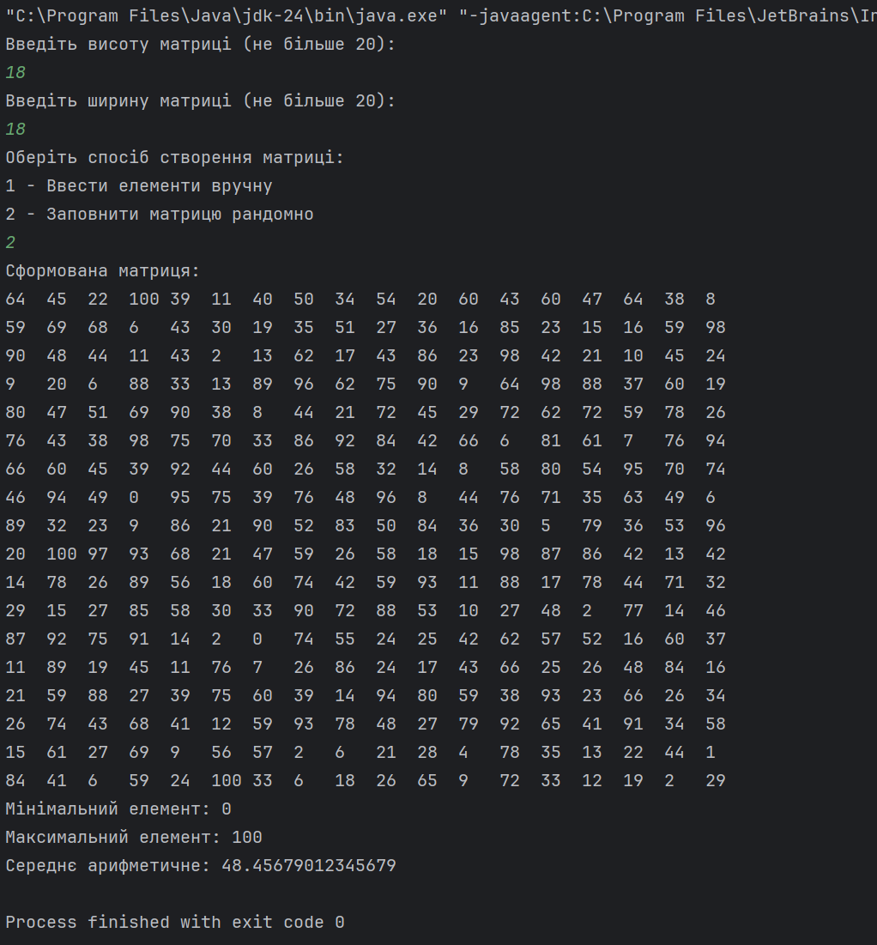

Висновок: Під час виконання даної лабораторної роботи я навчився створювати та використовувати двовимірні масиви у Java. Я опанував роботу з рандомними числами та реалізацію можливості введення даних з клавіатури за допомогою класу Scanner. Також я зміг реалізувати методи для знаходження мінімального та максимального елементів у матриці